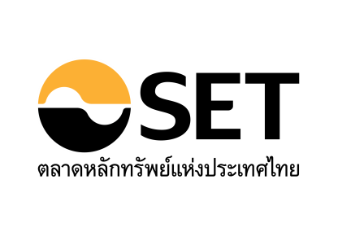 

**ข่าวประชาสัมพันธ์**

**“กอช. ลงนามความร่วมมือการส่งเสริมความรู้ทางการเงิน**

**กับตลาดหลักทรัพย์แห่งประเทศไทย”**

***กองทุนการออมแห่งชาติ (กอช.) ลงนามความร่วมมือกับตลาดหลักทรัพย์แห่งประเทศไทย ในโครงการความร่วมมือด้านการส่งเสริมความรู้ทางการเงิน เพื่อเกิดความร่วมมือกันผลักดันความรู้ ความเข้าใจในการวางแผนทางการเงินไปสู่กลุ่มผู้นำชุมชน ชาวบ้าน ประชาชนทั่วไป ให้เกิดความเข้มแข็งและมีสุขภาพการเงินที่ดี***

**นางสาวจารุลักษณ์ เรืองสุวรรณ เลขาธิการคณะกรรมการกองทุนการออมแห่งชาติ (กอช.)**  เปิดเผยว่า กอช. เป็นหน่วยงานของรัฐ อยู่ภายใต้การกำกับดูแลของกระทรวงการคลัง เพื่อเสริมสร้างระบบบำนาญให้แก่ผู้ที่เป็นแรงงานนอกระบบ แรงงานอิสระ นักเรียน นิสิตและนักศึกษา ที่ไม่เป็นผู้ประกันตนตามมาตรา 33, มาตรา 39, มาตรา 40 ทางเลือก 2, มาตรา 40 ทางเลือก 3 ไม่เป็นสมาชิกกองทุนบำเหน็จบำนาญข้าราชการ และไม่เป็นสมาชิกกองทุนสำรองเลี้ยงชีพ ได้เติมเต็มเงินออมสมทบ หลังเกษียณรายเดือน เพื่อมุ่งเน้นการให้ความรู้ในการวางแผนทางการเงินให้กับภาคประชาชน เพื่อตอบโจทย์ความมั่นคงทางการเงิน และลดหย่อนภาษีได้อีกด้วย

สำหรับโครงการความร่วมมือด้านการส่งเสริมความรู้ทางการเงิน ระหว่างตลาดหลักทรัพย์แห่งประเทศไทย และกอช. เพื่อเกิดความร่วมมือกันผลักดันความรู้ ความเข้าใจใน การวางแผนทางการเงินไปสู่กลุ่มผู้นำชุมชน ชาวบ้าน ชุมชนเมืองและประชาชนทั่วไป ให้เกิดความเข้มแข็งและมีสุขภาพการเงินที่ดี เพื่อการเกษียณอายุได้อย่างมีคุณภาพผ่านการออมของ กอช. ในการวางแผนทางการเงินระยะยาว ไม่สนใจฐานะของผู้ออม สนใจแค่ว่ารัฐยังไม่ได้ให้สวัสดิการบำนาญ เมื่ออายุ ครบ 60 ปี จะได้มีเงินรายเดือนไว้ใช้จ่าย รวมทั้งสร้างสังคมไทยให้มีวินัยในการออมอย่างมั่นคงและยั่งยืน คุณออม รัฐช่วยออม คุณได้บำนาญ